**Descrição da análise exploratória**

* Descrição das fontes de dados:

Massa de dados obtida após contato com o DESEG (Departamento de Serviços Gerais) da UTFPR. Os dados são coletados e inseridos em uma planilha excel em formato .xlsx onde um servidor responsável pela segurança registra as entradas e saídas do bicicletário da universidade.

Os dados que compõe o arquivo são:

* + - Data de entrada e saída do usuário com a bicicleta.
    - Primeiro nome do usuário.
    - Código de identificação (RA, nome da empresa terceirizada, etc).
    - Característica de identificação da bicicleta.
    - Cartão de identificação fornecido na entrada.
* Descrição das principais variáveis (features):

As variáveis identificadas a partir dos dados fornecidos são:

* + - Dias da semana.
    - Horas do dia.
    - Quantidade de bicicletas.

* Análises inciais de distribuição e/ou correlação com gráficos adequado:
  + A partir do histograma de chegadas médias por hora podemos perceber que entre as 7h e 8h e perto do meio dia existem picos de chegadas:

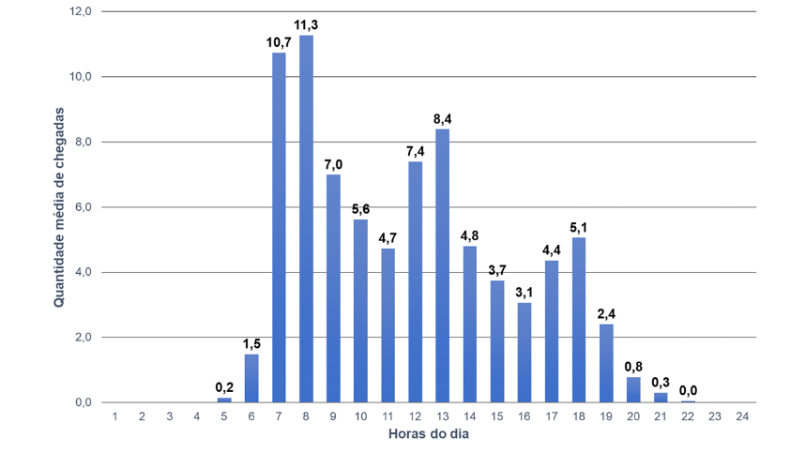

* + A partir do histograma de saídas médias por hora é visível que os picos de saída estão entre 17h e 19h e durante o resto do período após o meio dia a saída de usuários é quase constante:

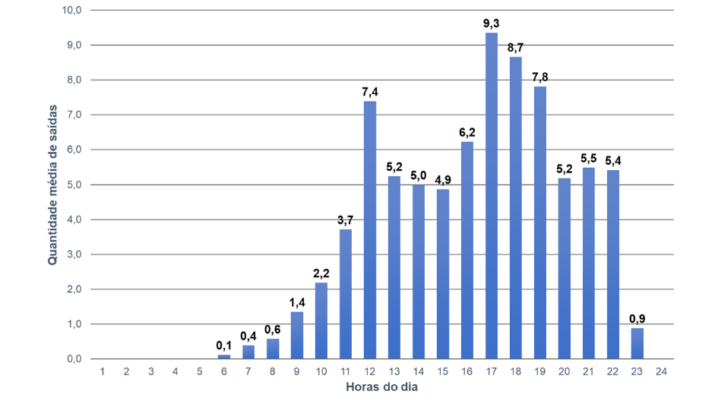

* + Com o gráfico de quantidade de horas de utilização média podemos observar que existem duas faixas de horários mais expressivas entre 1h e 4h e entre 5h e 9h horas:

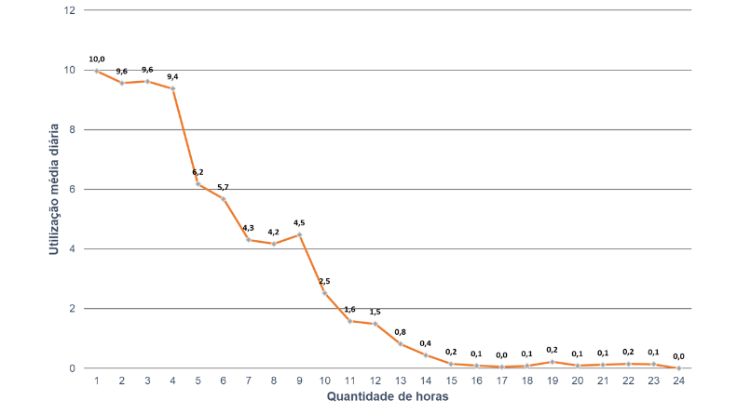

* + A partir do histograma de média de bicicletas por dia da semana pdoemos perceber que nos 3 primeiros dias da semana o bicicletário é mais utilizado que nos dias mais próximos do fim de semana: 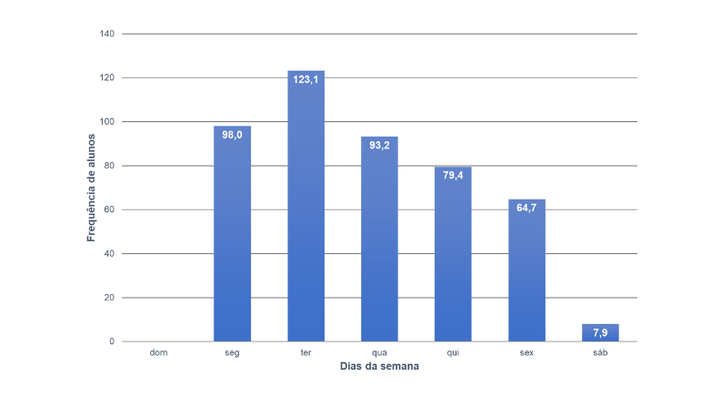
  + No gráfico cumulativo de bicicletas, cruzando a entrada e a saída por hora, podemos perceber que existe um período grande entre as 11h e as 16h onde a quantidade de bicicletas total dentro do bicicletário é parecida e varia entre 31 e 35 bicicletas:

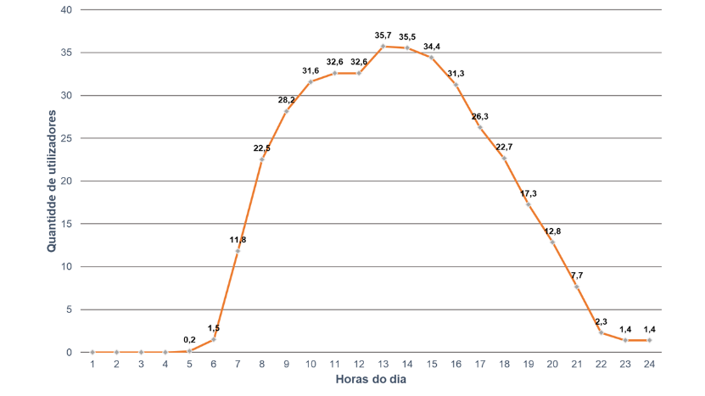

* Conclusões/ideias/hipóteses iniciais
  + Qual horario do dia o bicicletario é mais utilizado?

Hipótese: Coincide com o horário que tem mais aulas acontecendo

Resposta: Apesar de não termos os dados das aulas, visulmente o horário de maior utilização do bicicletario coincide com o horário de maior concentração de estuantes na faculdade, então, por hora, hipotese confirmada.

* + Existe recorrencia entre as pessoas que utilizam o bicicletario?

Hipótese: Sim, os utilizadores são geralmente os mesmos durante o mês.

Resposta: Hipótese refutada, a maioria das pessoas utiliza o bicicletário apenas uma vez.

* + Qual o tempo médio de permanência no bicicletário?

Hipótese: Mais de duas horas.

Resposta: Hipótese refutada, a moda de permanencia é de 1 hora.

Erik Almeida, Rodrigo Faria e Tiago Colli.